关于“5个正确”爆炸花和吊旗的陈列要求

各门店：
星期一已经给各门店分配了“5个正确”爆炸花30个、吊旗15张。请按照陈列要求认真陈列。
- “5个正确”爆炸花陈列要求：

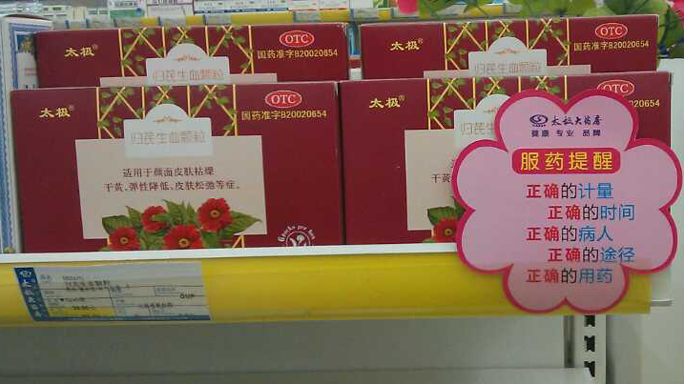请门店将爆炸花的正面（有字的这面）面向顾客，放置在之前品管部下发的疗程用药品种处，剩余的爆炸花陈列在每个货架显眼处。
- 吊旗陈列要求：
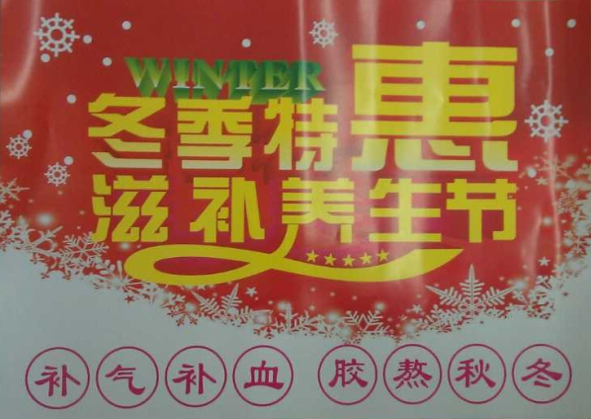(此为正面）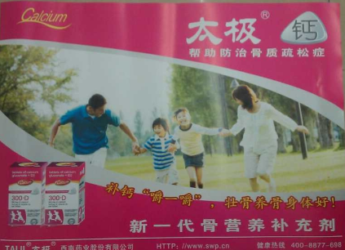（此为背面）
吊旗根据图面，将“冬季特惠滋补养生节”内容朝外，“太极钙”内容朝内，依次挂在门口上方的门楣处，门店有几个门就挂几个门，剩余的吊旗门店自行收捡好，以防吊旗损坏可以及时更换。
（上图为挂出来的效果图，此面对着门外。）

三、明日之内，门店必须将吊旗和爆炸花陈列到位，督导在巡店时发现门店未按照要求陈列的将进行罚款。吊旗陈列时间2个月，因时间较长，请门店妥善保管。

营业部
2013.12.3

